

济南特种车公司南厂房-物流仓库屋面漏雨维修项目

招标文件

项目编号：FSCZB2025110318

招 标 人：中国重汽集团济南特种车有限公司

2025年12月

目 录
第一部分 投标人须知 2
第二部分 技术标书 13
第三部分 合同主要条款 14
第四部分 投标文件附件 15

第一部分 投标人须知
- 项目介绍
- 项目名称：济南特种车公司南厂房-物流仓库屋面漏雨维修项目
- 项目编号：FSCZB2025110318
- 招标形式：公开招标
- 项目概况：特种车公司南厂房物流仓库屋面在夏季暴雨季节渗漏严重，直接影响厂房的使用功能，开展零星维修已经无法解决。针对此情况，技术中心和运营管理部联合组织集团职能部室及工程设计相关专家对现场进行了实地勘察，建议开展专项维修。
- 本项目要求投标人在应标前必须进行现场勘察。
勘察地点：中国重汽集团济南特种车有限公司（济南市槐荫区经十西路3100号）
勘察联系人：赵磊
联系电话：15153153811
- 招标内容具体要求详见《技术标书》。
- 报价：
  - 本项目的所有报价均以人民币填报。投标人应分别报出不含税金额、税率和价税合计金额。
  - 投标限价为人民币26.48万元 （含税），超过投标限价无法投标。
注：投标人自行勘察现场，进行合理报价。投标总报价应包括设备费、原厂服务费及相关配件、随机资料、保险、税费、运杂、安装调试、与其他专业配合及可预见的风险以及其它不可预见等全部费用。
- 资金来源：企业自筹，已落实。
- 招标人信息：
招标人名称：中国重汽集团济南特种车有限公司
招标人地址：济南市槐荫区济兖公路583号
商务联系人：吕熠頔
电话：17860606592
邮箱：lvyidi@sinotruk.com
技术联系人：赵磊
电话：15153153811
- 合格的投标人
1.拟标投人必须是在中华人民共和国境内注册的独立法人机构，具有独立承担民事责任能力；注册资金不少于500万人民币（或等值其他货币）；公司成立三年以上（以营业执照成立日期到开标当日满三年为准），且经营范围满足招标人需求；并在人员、设备、资金等方面具有承担本项目的能力；
2.拟投标人应提供营业执照副本原件和扫描件（需盖章）；
3.拟投标人应提供法定代表人资格证明文件；
4.拟投标人在国家市场监督管理总局的《国家企业信用信息公示系统》中查询不存在不良记录；
5.拟投标人不存在严重违规或被列入招标人“黑名单”的声明；
6.拟投标人应提供2022年1月1日至今经会计师事务所审计且出具无保留意见的财务审计报告，并加盖公章，（如投标人公司没有经审计的财务报告，可提供加盖公章的近三年财务报表，包括但不限于资产负债表、利润表、现金流量表），且未显示异常；
7.拟投标人有与本次招标内容相同或类似项目业绩，且近3年内无因服务不当而造成重大事故；
8.拟投标人近三年内在经营活动中无与本项目有关的违法及重大违规情况；
9.拟投标人须认可招标人的工作指令，包括节、假日能正常开展工作的要求；
10.拟投标人最近半年纳税正常；
11.拟投标人信用证明材料（征信中心出具的信用报告）未显示异常；
12.拟投标人的直接或间接股东、法定代表人、董事、监事、高管非重汽员工及其亲属；
13.本项目不接受代理商投标；
14.本项目不接受联合体投标，拟投标人必须是最终投标单位和签订合同单位，不得以任何理由将已中标项目以任何形式分包或转包给其他单位。
- 招标文件的领取、答疑、应标及投标报名
- 发标时间：2025年12月5日；
- 投标报名
  - 应标截止时间：2025年12月10日17:00:00（北京时间）；
  - 报名方式：拟投标人根据招标人在中国重汽官网公开媒体上发布的招标信息，在“中国重汽e采通”平台报名。具体流程如下：
①系统注册与信息维护
- 首次注册供应商：请根据《SRM非生产供应商注册手册》（附件8）完成平台账号注册。
- 已注册供应商：请登录系统核对系统中2022-2024年度财务数据。如尚未填写或信息不全，请参照《SRM非生产供应商注册手册》（附件8）及时进行补充与更新，确保信息真实、完整。
②应标流程
注册及财务数据维护完成后，参照《SRM系统供应商用户手册》（附件9）登录平台，进入“供应商应标”模块，选择对应项目点击“应标”，并按照“应标文件的编制”要求准备资料并上传。资质审查通过后，视为报名成功。
如资质文件被退回，请按审核意见修改后重新上传。请注意：应标截止时间后将无法再次上传或修改应标文件。
注：请务必在应标截止时间前完成注册、财务数据变更及应标操作，注册审核需2-4日，财务数据变更审核需1-2日，应标截止时间精确到秒，逾期将无法应标。请自行掌握时间，避免无法应标。
  - 应标文件的编制
拟投标人须准备以下材料的盖章电子扫描件，并在应标时作为三个独立的PDF格式文件上传至“中国重汽e采通”平台，文件均以“公司简称+文件名称”格式命名：
① 供方资质：按照第一章“四、投标文件编制”资质文件中的1.1.1-1.1.9准备资料，须附目录，并在首页清晰列出公司名称、联系人、电话及邮箱；
② 企业简介；
③ 项目业绩：按照第一章“四、投标文件编制”资质文件中的1.1.10准备资料。
- 疑问提交
  - 提交截止时间：2025年12月12日12:00:00（北京时间）；
  - 提交方式：将答疑问题以word文件格式发送至联系人邮件内，并电话联系工作人员查收，邮件名格式为：XXX公司（五个字以内公司简称）XX项目答疑文件。同时必须在邮件中以文字方式提供投标人全称、投标授权人姓名、联系方式（固定电话、手机、电子邮箱），并提供附件1法定代表人授权委托书。
- 答疑、澄清和修改文件的获取
  - 获取时间：2025年12月12日17:00前；
  - 获取方式：招标人将以电子邮件的方式将招标文件的答疑澄清文件发送至答疑文件提交时登记的电子邮箱。
- 投标文件编制
- 投标文件的组成
本项目投标文件为盖章扫描电子版投标文件。投标人编写的投标文件由《投标文件（资质标）》、《投标文件（商务标）》文件组成，共计2个文件。所有文件应按“公司简称+文件名称”格式命名，并编制目录。
  - 资质文件
    - 营业执照副本原件或复印件（需加盖公章）；
    - 法定代表人授权书（附件1）；法定代表人参加投标的，提供法人身份证明文件即可；被授权人参加投标的，需提供法定代表人授权委托书（含法人身份证和被授权人身份证正反面复印件）和被授权人近6个月及以上在授权单位的社保缴纳证明（需加盖公章）；
    - 投标人在国家企业信用信息公示系统中无与本项目有关的行政处罚、经营异常和失信信息的声明（附投标当日系统内相关截图）；
    - 不存在严重违规或被列入招标人“黑名单”的声明；
    - 经会计师事务所审计且出具无保留意见的近三年的财务审计报告，并加盖公章，包括但不限于报告页、经审计的资产负债表、利润表、现金流量表及报表附注，且未显示异常。如投标人公司没有经审计的财务报告，可提供加盖公章的近三年财务报表，包括但不限于资产负债表、利润表、现金流量表；应提供中文版本的审计报告或财务报表，必须连续；
    - 近三年内在经营活动中无与本项目有关的违法及重大违规情况的声明；
    - 企业最近半年完税证明、信用证明材料（征信报告）；
    - 年度纳税信用评价信息（可从电子税务局查询截图，需加盖公章）；
    - 企业对外担保说明（写明贵单位对外有无对外担保和质押业务，需加盖公章）；
    - 2022年11月1日至今，企业近三年同类项目业绩证明，须提供用户清单、采购合同复印件，及近3年内无因服务不当而造成重大事故的声明。
    - 投标保证金缴纳凭证，同时正文描述付款账号、户名、开户行名称、开户行行号、保证金金额。
- 对于投标人资质审核不通过的，招标人有权拒绝其投标。
  - 商务标
    - 开标一览表（附件4）；
    - 投标函（附件5）；
    - 服务承诺函（附件2）；
    - 技术条款偏离表（附件3）；
    - 商务条款偏离表（附件6）
    - 分项报价表（附件7）；
- 商务报价注意内容：最高投标限价（招标控制价）：人民币26.48万元（含税），超过投标限价无法投标。
- 投标文件的投递
  - 投标方式
在中国重汽e采通平台应标成功后，进入“供应商投标”环节，投递盖章扫描版电子标书（包含资质标书、商务标书），用“公司名称+文件名称”命名。若逾期未在中国重汽e采通平台上传电子标书，即便递交了纸质版投标文件，一律视为无效投标。
  - 投标文件递交截止时间：2025年12月16日9:00:00（北京时间）
- 投标保证金收取、缴纳有效期及罚没
- 投标保证金的缴纳
  - 投标保证金的缴纳形式：提交银行投标保函或从银行基本账户转账
- 选择提交银行投标保函的拟投标人，应在开标时提交投标保函正本，作为《投标文件》的一部分，该投标保函应是不可撤销的“见索即付”保函，保函有效期应满足投标有效期要求，由招标人留存保函正本。
- 选择从银行基本账户转账的拟投标人，须在规定的时间之前将投标保证金从其单位基本帐户转出并到账，否则视为无效投标；未按规定提交保证金的拟投标人，其投标文件视为无效投标。拟投标人应充分考虑银行信息交换时间，由此带来的保证金不能按时到帐的责任由拟投标人自行承担。
  - 投标保证金的金额：人民币5000元
单位名称：中国重汽集团济南特种车有限公司
收款账号：7372610182600060547
开户行名称：中信银行济南舜耕支行
开户行行号：302451037264
- 转账附言：公司名称+项目名称+投标保证金。
  - 保证金缴纳截止时间：2025年12月16日9:00:00（北京时间）
- 对于没有中标的投标人，投标保证金将于招标人内部完成中标人评审并确认最终中标人后一个付款周期予以原路返还（无息）；对于中标方，投标保证金将在签订合同后一个付款周期原路返还（无息）。
- 发生以下情况时，有权没收保证金：
  - 供应商在提交响应文件截止时间后撤回响应文件的；
  - 供应商在响应文件中提供虚假材料的；
  - 除因不可抗力或谈判文件、询价通知书认可的情形以外，成交供应商不与采购人签订合同的；
  - 供应商与采购人、其他供应商或者采购代理机构恶意串通、围标、陪标的；
  - 供应商有违约违规行为或被投诉、举报的，在调查处理期间，保证金暂不退还，待调查处理结束后按有关规定处理。
  - 截至开标前3天，投标人无正当理由、未以书面形式向招标人递交说明而在投标截止日不来投标的。
  - 自中标通知书发出之日起30日内，中标人无正当理由投标人无正当签订合同的；
  - 采购文件规定的其他情形。
- 开评标
- 开标时间和地点
  - 开标时间：2025年12月16日9:00:00（北京时间），若有变动另行通知。
注：请各投标单位在开标前，先添加商务联系人微信（微信号：17860606592），并通过发送保证金缴纳凭证以获取在线开标会议号码。
  - 开标地点：济南市高新区华奥路777号
  - 开标方式：线上招标。因招标人原因，允许各投标方通过视频会议等形式线上招标，所需过程资料均通过e采通进行提报，由招标人创建视频链接。
注：请各投标单位在开标前，先添加商务联系人微信（微信号：17860606592），并通过发送保证金缴纳凭证以获取在线开标会议号码。
- 评标
  - 评标方法
本次招标采用合理最低价法进行评标。本着公平、公正、公开的原则，选择合理最低价确定中标人，对未中标单位不做任何解释。
  - 评标流程
- 应标资格审查：在“中国重汽e采通”应标报名时，按照第一章的投标报名编制资料，上传完毕后，等待审核；
- 通过应标资格审查的单位进入投标环节，按照“SRM系统供应商用户手册（附件9）”，在重汽e采通平台投递电子标书（包含资质标、商务标）；没有通过应标资质审查的单位不能进入投标环节；
- 资质标评审：资质标审核通过的单位，可以进入公开唱标环节；
- 公开唱标：公示资质标入围单位的开标价格及商务条款响应情况；
- 商务标评审：商务条款相应确认→价格澄清→商务标评审；采用多轮竞价，期间产生的商务价格澄清均由投标人在重汽e采通平台限时内完成提交；
- 注意：所有参与现场投标的投标人，需要自带笔记本电脑在“重汽e采通”进行自主投标和提交澄清函；投标和提交澄清函均有时间限制，超时未提交的按无效处理。
  - 评分标准
    - 选择合理最低价确定中标人；
    - 通过初审者为有效投标；
    - 投标人提交的投标文件和资料必须真实有效。合同签订前，招标人有权组织联合小组（财务、技术、设备、质量等）到中标候选人实地审核，如发现投标文件和资料有弄虚作假，招标人有权取消其中标候选人资格，同时招标人有权扣留其投标保证金。
- 定标
本项目只产生1个中标人。中标人签订合同前须进行最终审查。最终审查的对象是投标项目的中标候选人。最终审查的内容是对中标候选人的经营状况、服务质量、资格、信誉以及招标人认为有必要了解的其它问题作进一步的考查及后审。最终审查的方式，根据需要采取问询或实地查证等方式。如审查结果不符合成交条件的，则本次评标作废或变更意向中标人。
- 废标及终止招标
- 投标人有下列情形之一，其投标将被视为废标，招标人将严格按照《中华人民共和国招标投标法》及相关法律、法规及规章制度的规定行使权利。投标人给招标人造成损失的，招标人有索赔的权利，投标人应予以赔偿。
  - 投标人提供的有关资格、资质证明文件不合格、不真实或提供虚假投标材料；
  - 投标人在报价有效期内撤回投标；
  - 在整个评标过程中，投标人有企图影响评标结果公正性的任何活动；
  - 投标人以任何方式诋毁其他投标人；
  - 投标人串通投标；
  - 投标人被举报、检举，并经招标人查实无误的；
  - 以他人名义投标或者以其他方式弄虚作假，骗取中标的；
  - 投标人负责人为同一人或者存在控股、管理关系的不同单位；
  - 有效投标不足三家；
  - 不同投标人的投标文件异常一致或者投标报价呈规律性差异的；
  - 投标人报价均超过最高限价的；
  - 未按要求填报商务报价资料，对招标开展造成较大影响；
  - 未按照招标人规定的时间内在中国重汽e采通完成投标的；
  - 法律、法规规定的其他情况。
- 出现下列情形之一，招标人有权否决所有投标人的投标，并终止招标。
  - 符合条件的投标人或者对招标文件做实质响应的投标人不足三家的；
  - 出现影响采购公正的违法、违规行为的；
  - 评标委员会经评审，认为所有投标都不符合招标文件要求的；
  - 因重大变故，采购任务取消的；
  - 招标人认为其他应终止招标的情形。
- 中标人瑕疵滞后发现的处理原则：无论基于何种原因，各项本应作为拒绝处理的情形，即便未被及时发现或中标人隐瞒真实情况，而使该中标人通过了资格审核、初评、现场复审、终评或其他所有相关程序，包括已发布中标通知或已签订合同的情形，招标人均有权拒绝或取消中标人资格，一旦中标人被拒绝或该中标人此前的评议结果被取消，相关的一切损失均由该中标人承担。
- 合同签订
- 招标人根据评标工作小组的评标结果确定中标人，在重汽e采通平台公布中标结果，并发送中标通知。
- 中标人应该在中标通知书规定的时间、地点与招标人签订采购合同，否则按照开标后撤回投标处理。
- 中标人应当按照合同约定的履约责任，在保证质量的前提下完成中标项目，不得将中标项目转包或分包给他人，否则视为违约，招标人有权解除合同。
- 招标人有权指定招标人的关联单位作为合同签订人，与中标人签署相关合同，且具体权利义务以中标人与招标人的关联公司最终签署的合同为准。
- 中标人由于履行义务的能力或信用有严重缺陷，招标人有权取消其中标资格，招标人将从中标候选单位中依序重新确定中标人，或重新组织招标；
- 合同以双方最终签署的版本为准。
- 交货及付款
- 交货期：以最终签署的协议（或合同）约定为准。
- 付款方式：半年期商业汇票（包括银行承兑汇票和商业承兑汇票）
- 付款节点：工程竣工验收合格，乙方提供当批付款金额一致的符合国家要求的增值税专用发票（税率9 %，如国家出台新政策对增值税率进行了调整，则不含税价款不变，本合同含税总价在不含税价基础上根据国家最新税率进行相应的调整），经甲方审核无误后于次月付款至合同价款的 70%。工程竣工验收后报送集团公司审计，按照审定额进行结算，乙方提供剩余付款金额一致的符合国家要求的增值税专用发票，经甲方审核无误后于次月付款至工程审定额的95%。剩余5%作为质保金，质保期后无质量问题进行支付。本合同的最终结算金额以工程结算审核报告中的审定额为准。
- 付款方式和付款比例不允许偏离
- 本次招标最终解释权归中国重汽集团济南特种车有限公司。

第二部分 技术方案书

第一章 编制说明
一、编制依据
序号 | 类别 | 文件名称 | 编号
 | 国家标准 | 《屋面工程技术规范》 | GB 50345-2012
 | 国家标准 | 《坡屋面工程技术规范》 | GB 50693-2011
 | 国家标准 | 《屋面工程质量验收规范》 | GB 50207-2012
 | 国家标准 | 《高分子防水卷材 第1部分：片材》 | GB/T 18173.1-2012
 | 行业标准 | 《房屋渗漏修缮技术规程》 | JGJ/T53-2011
 | 行业标准 | 《金属屋面丙烯酸高弹防水涂料》 | JG/T375-2012
 | 设计文件 | 本工程现场情况 | /
二、编制原则
类别 | 原则
设计 | 等级设防、防排结合、因地制宜、综合治理
施工 | 精工实料、注重细部、质量第一、系统管理

第二章 工程概况

本工程位于山东省济南市槐荫区中国重汽集团济南特种车有限公司厂区内，南厂房物流仓库屋面出现漏水问题，影响了厂区的正常生产。为确保资产安全，保障生产，特制定本厂房屋面漏水补漏工程施工方案。
施工范围：
（1）南厂房物流仓库屋面、调试大棚及检测线屋面风机洞口漏水原因排查；
（2）编制漏水维修方案；
（3）屋面漏水修复；
（4）施工区域清洁与恢复。

第三章 屋面渗漏工程现状
南厂房物流仓库屋面在夏季暴雨季节容易发生渗漏水现象，直接影响下部车间的使用功能，针对此情况，组织相关人员对现场进行了实地勘察，发现屋面有不同程度的渗漏损坏情况，故需对出现问题的渗漏部位进行局部屋面防水维修。
具体情况描述参见下图：
屋面女儿墙原防水脱漏、开裂
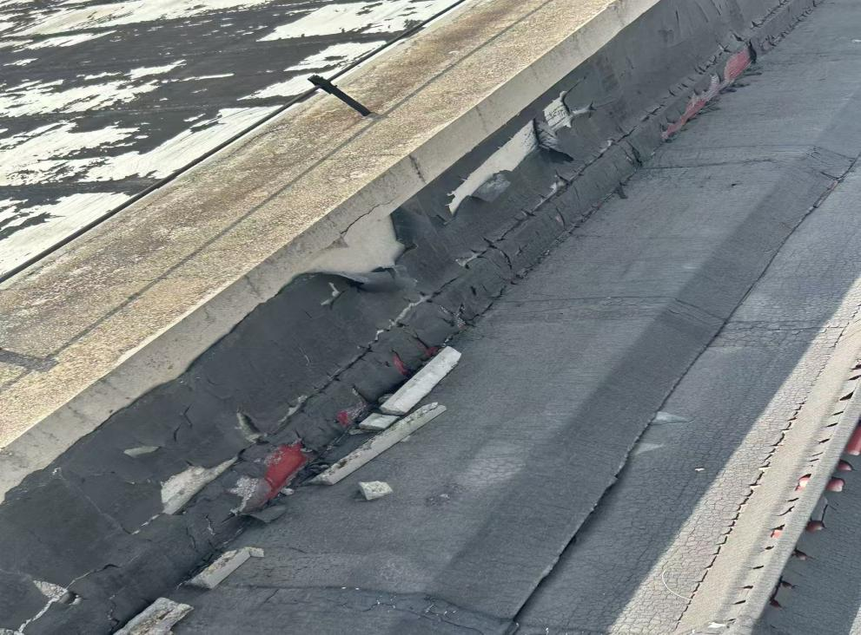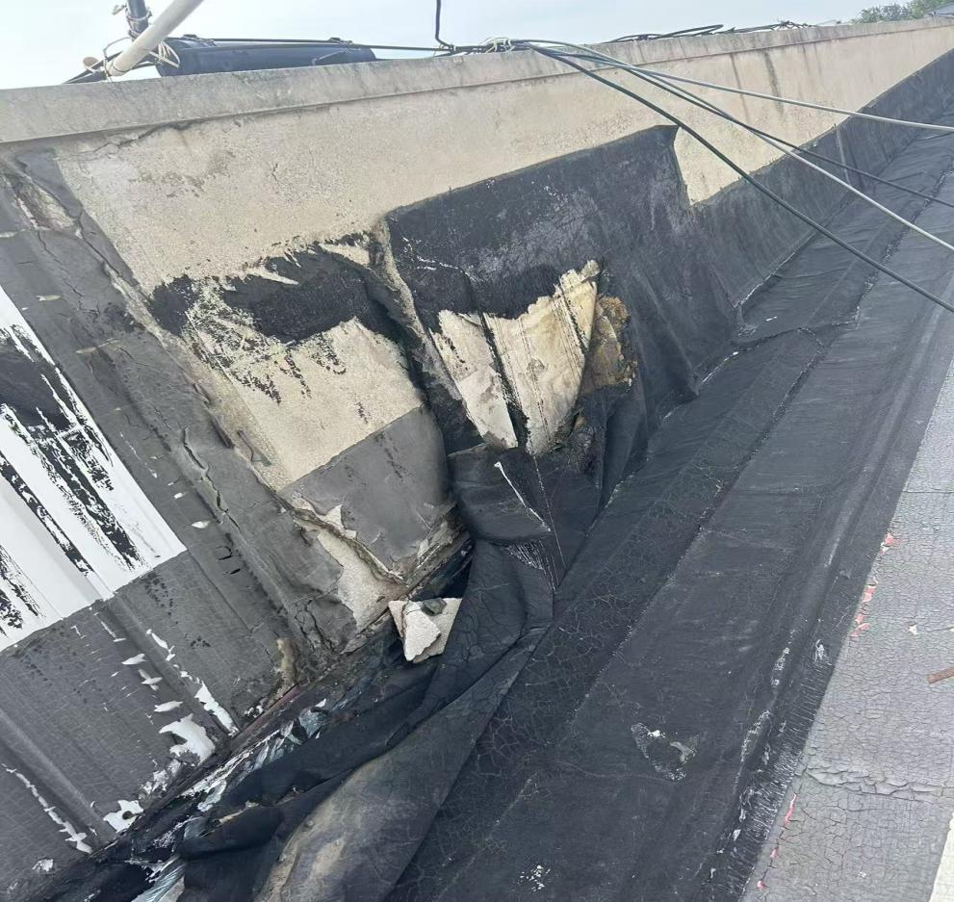
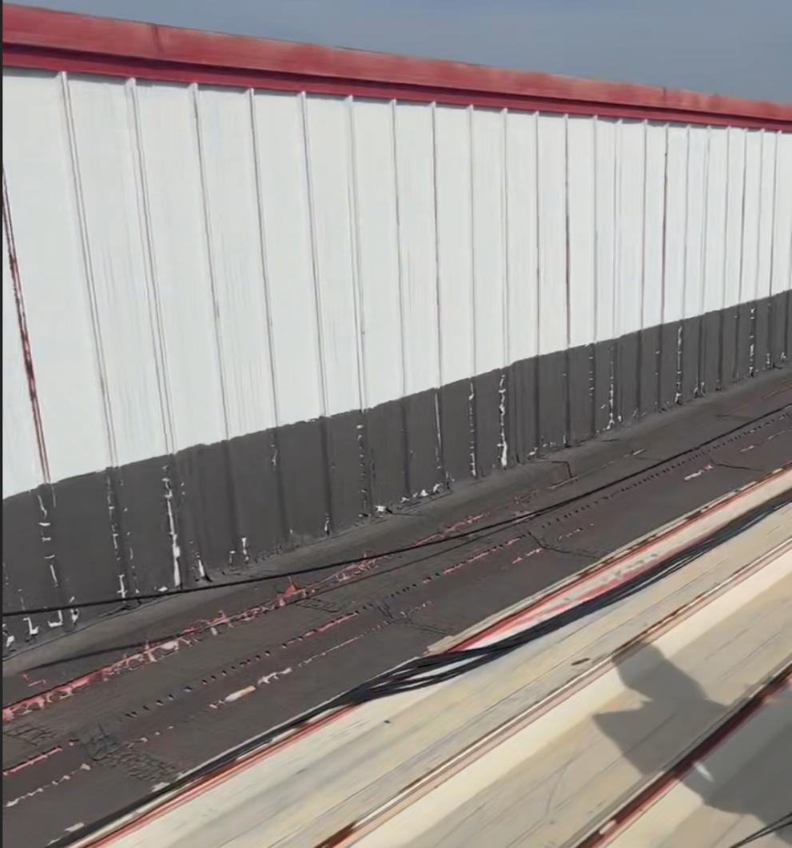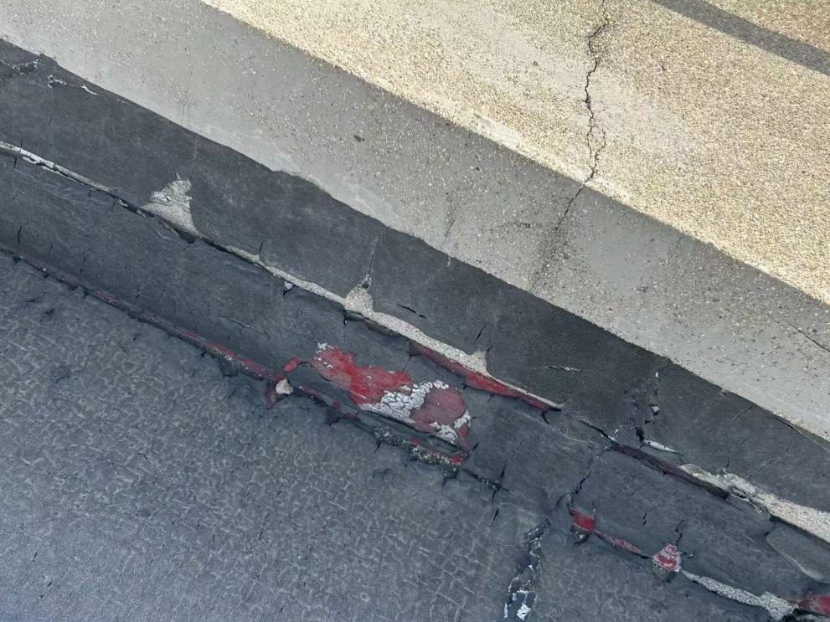
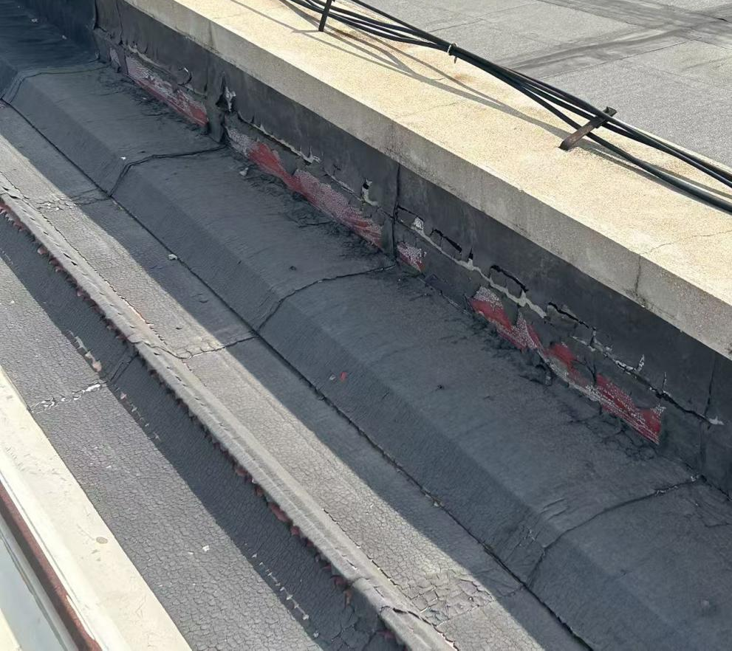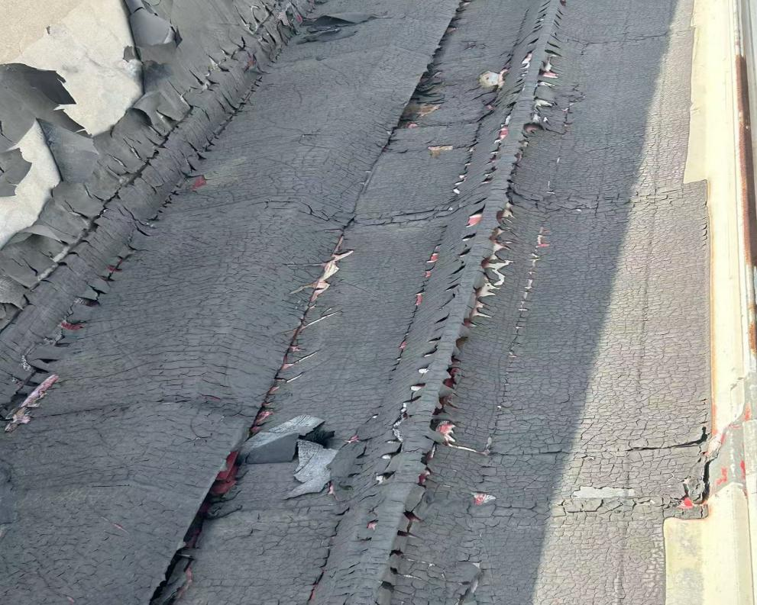
屋面采光带老化及两侧折边件存在裂缝、翘边
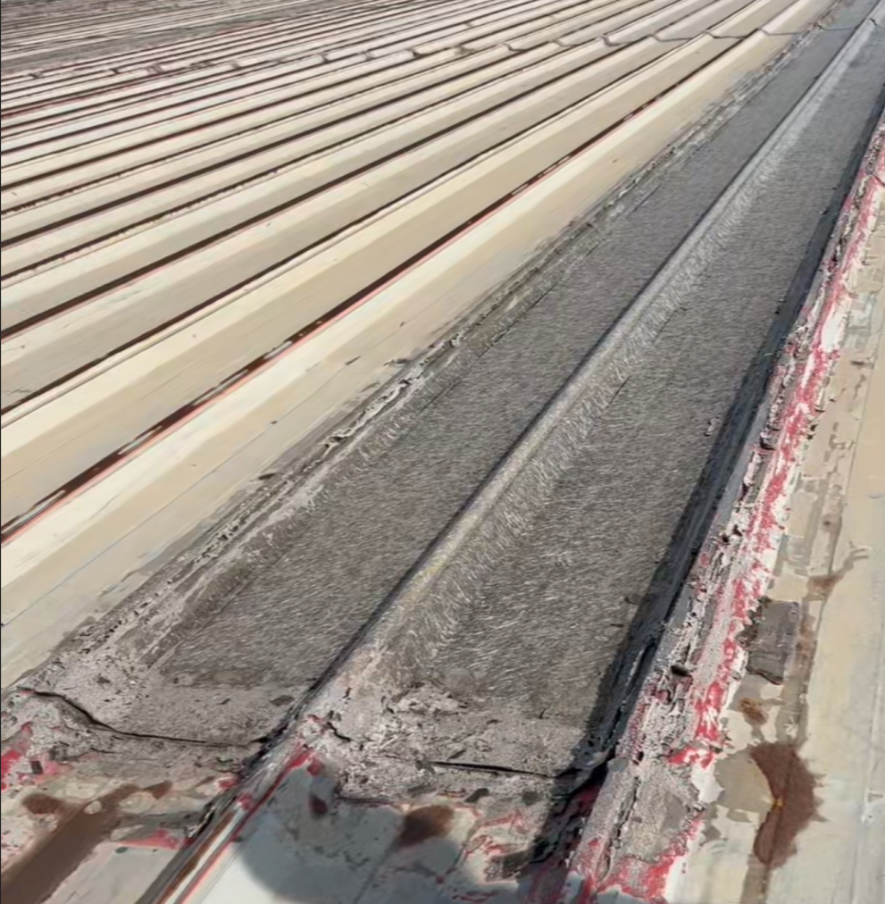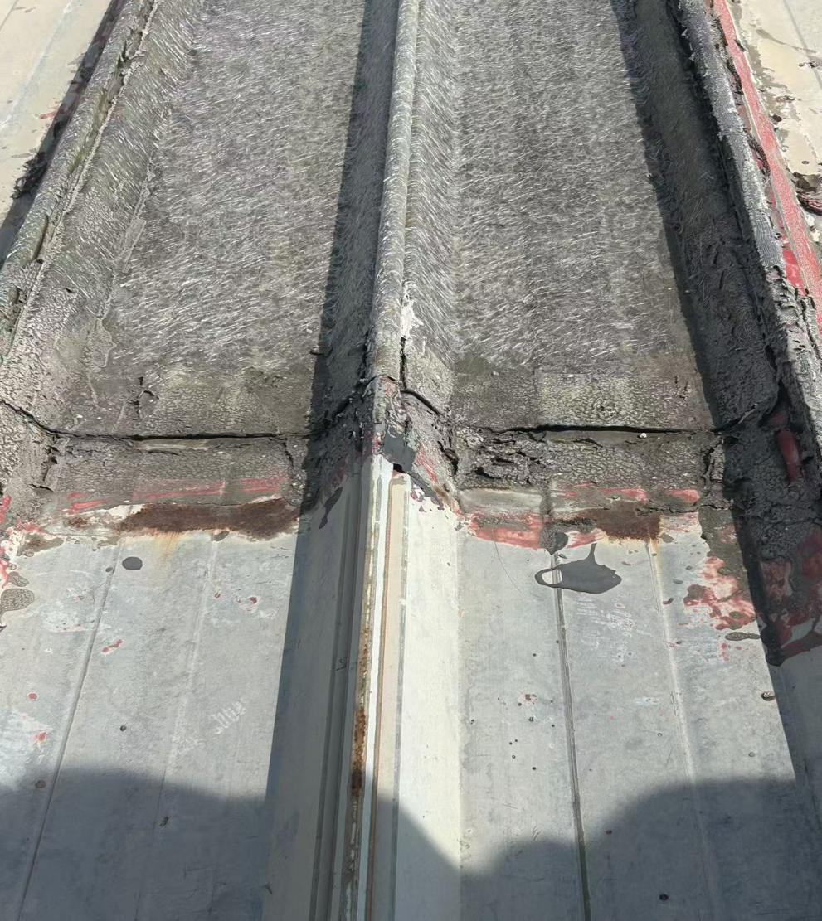
屋面彩钢板连接处翘边、开口及原防水脱落
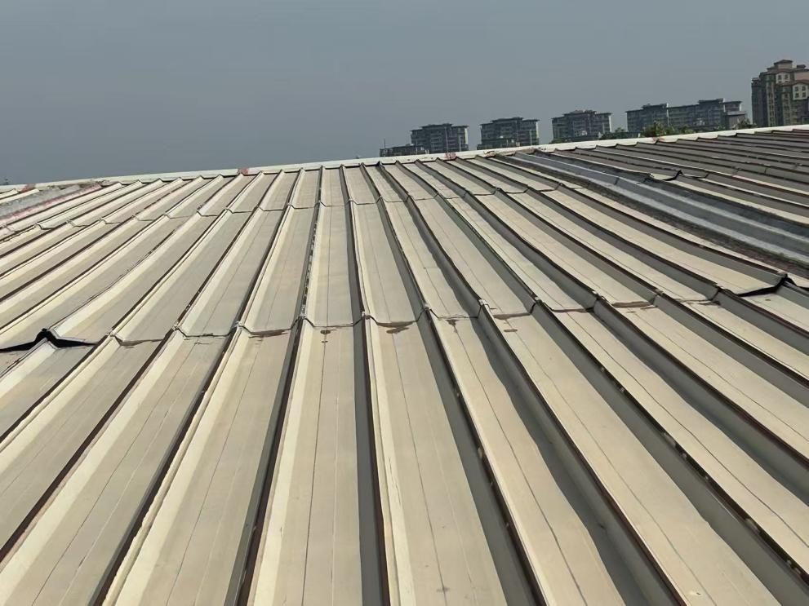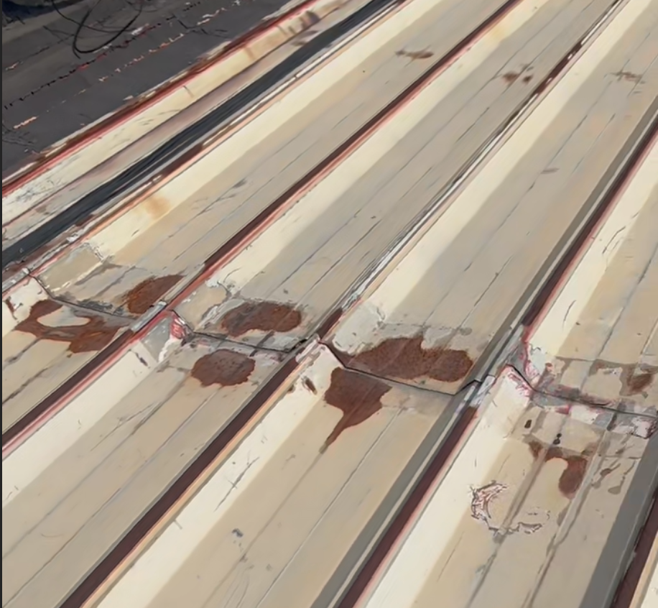
屋面屋脊处翘边、开口及原防水脱落
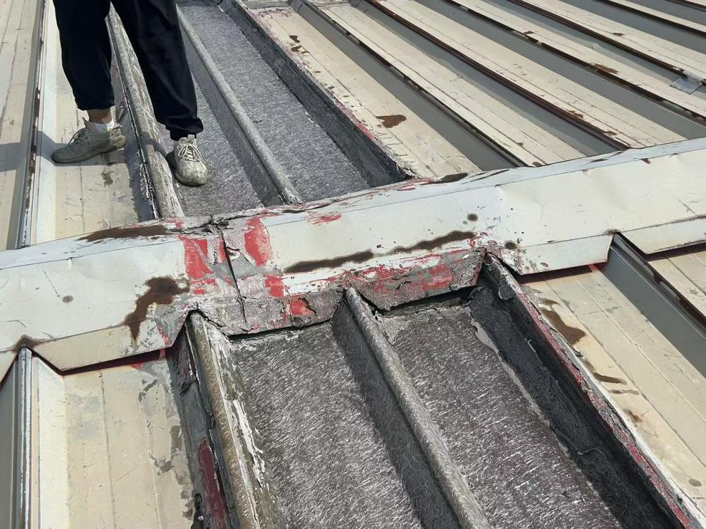

屋面风机口周边彩钢板翘边及防水脱落
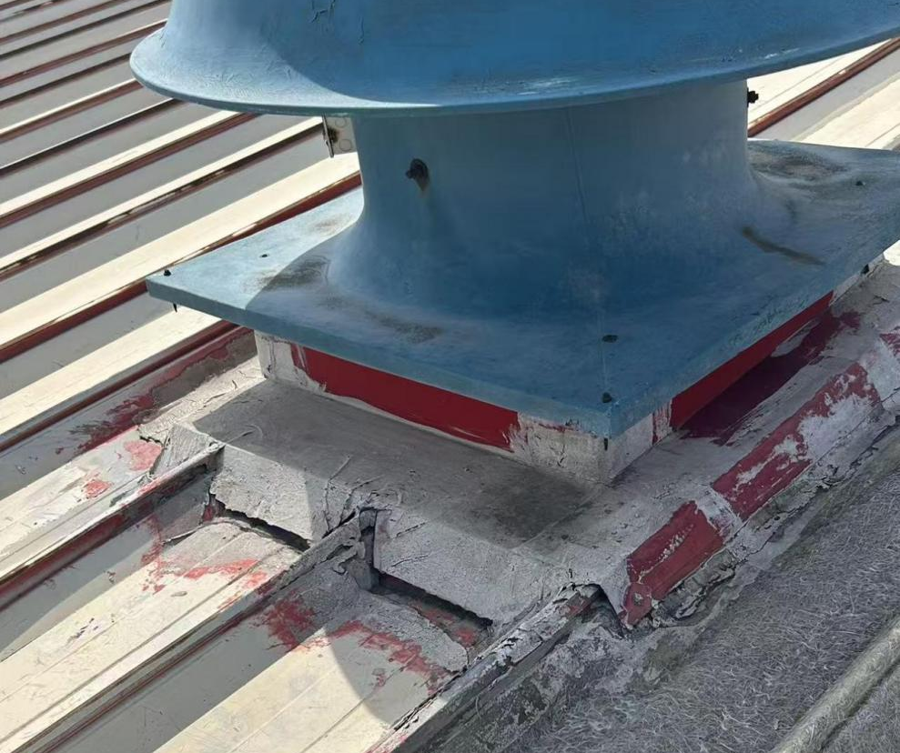
屋面采光带接头处防水脱落、开口
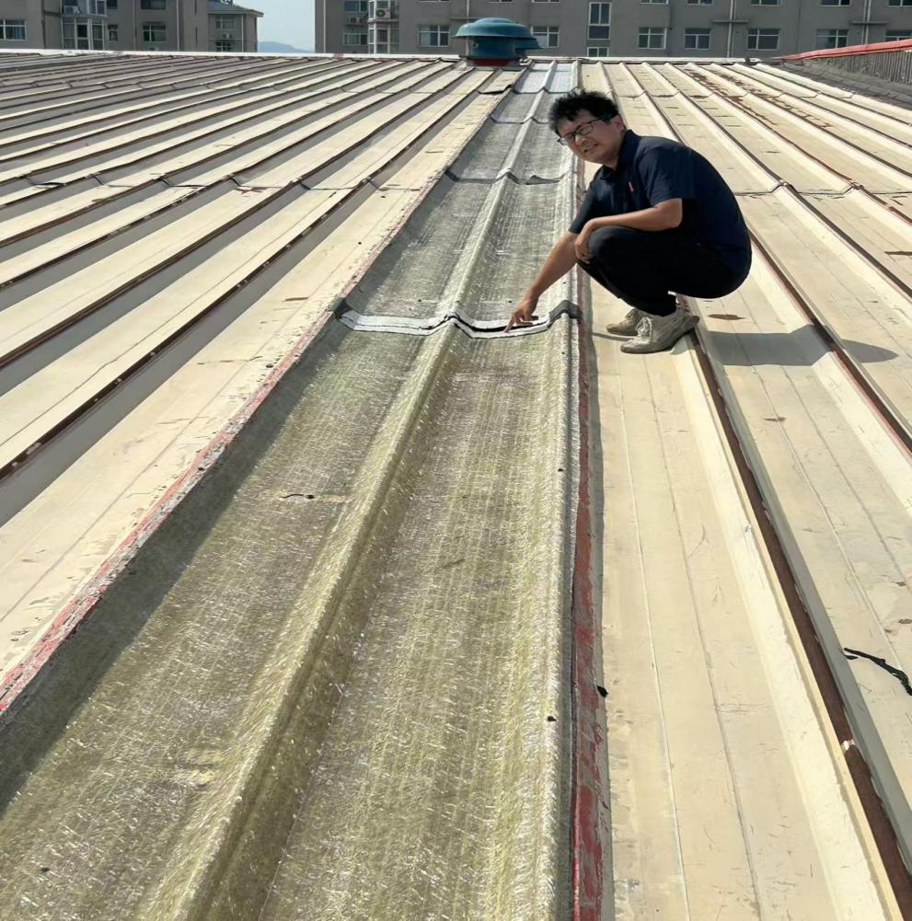
屋面天沟防水老化、腐蚀严重
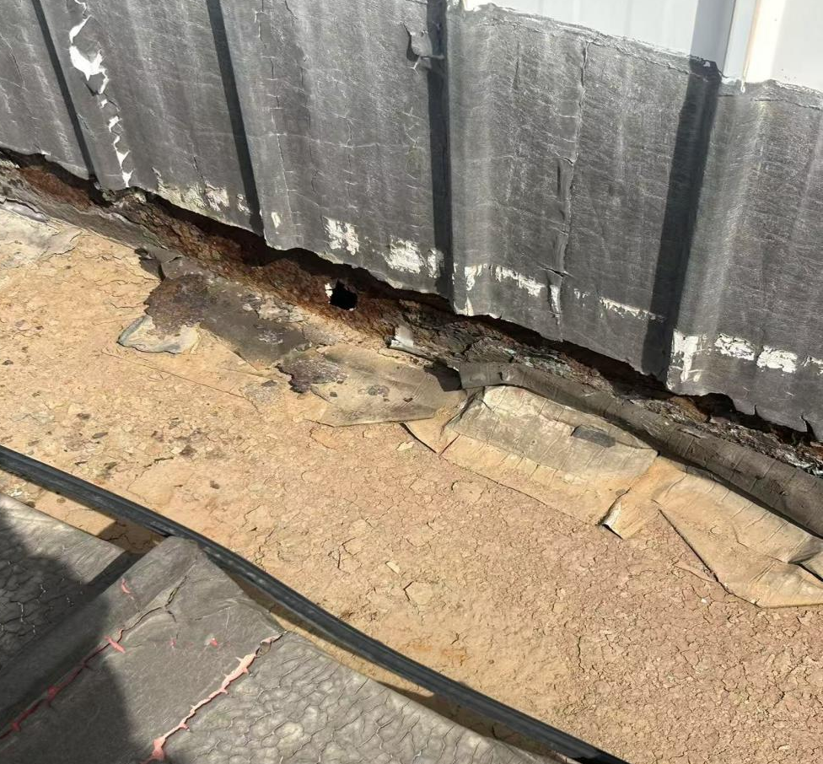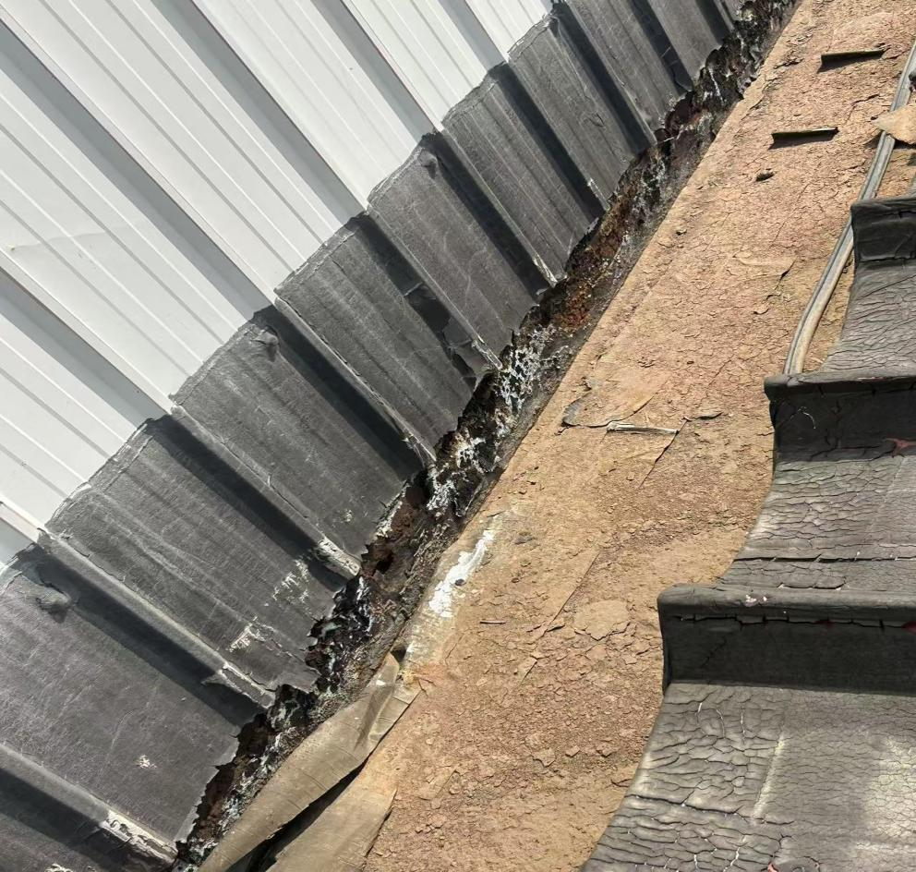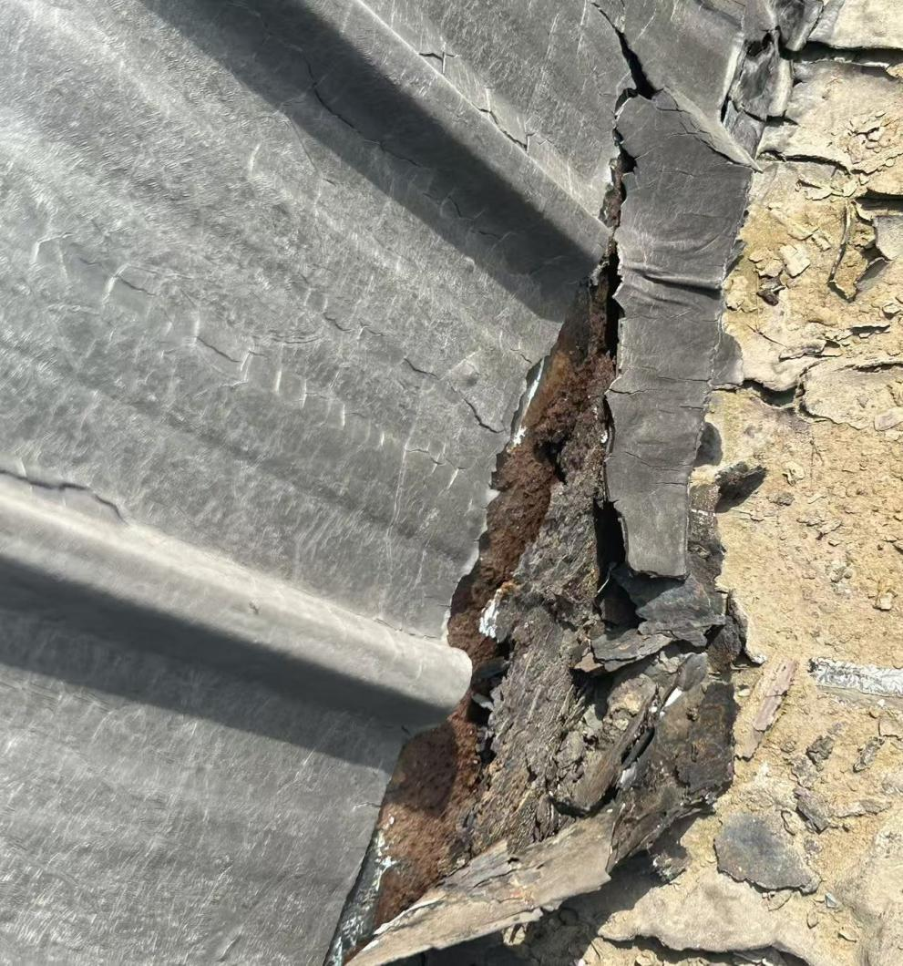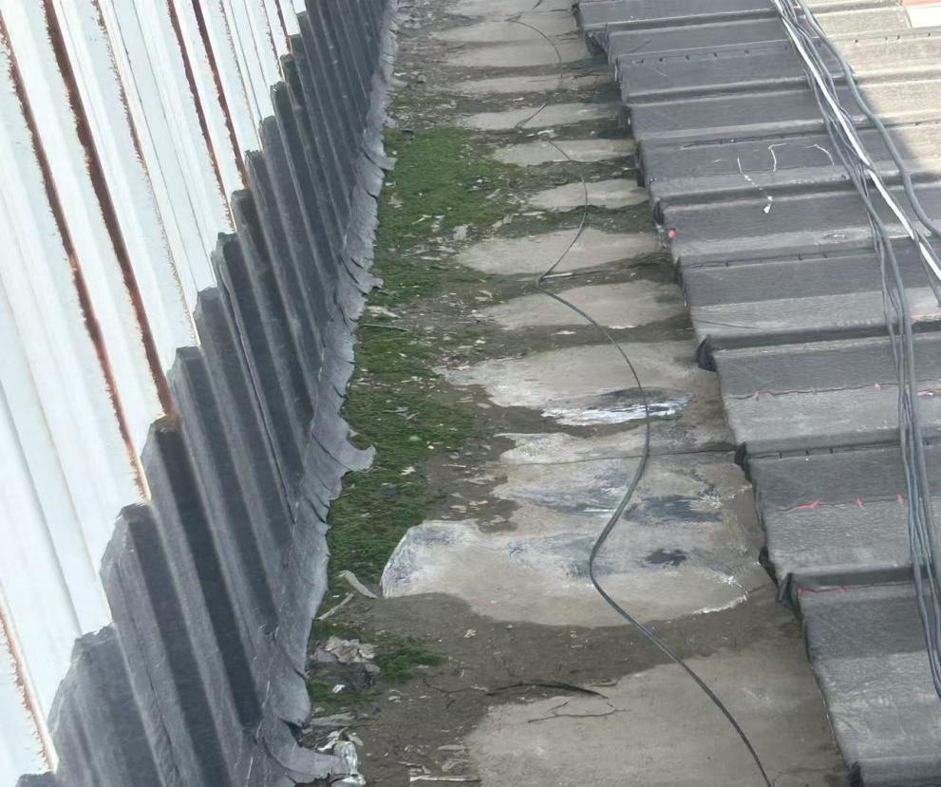

第四章 屋面渗漏原因分析
（1）屋面东、西女儿墙防水已经开裂、脱落；
（2）屋面南、北天沟防水已经开裂、脱落且天沟腐蚀损坏严重；
（3）屋面采光带老化严重，两侧折边件翘边且跟采光带交接处有缝隙；
（4）屋面相邻采光带交接处及采光带末端防水开裂、开口；
（5）屋面屋脊翘边、开口及防水脱落；
（6）屋面相邻彩钢板之间连接处翘边、开口及防水脱落；
（7）屋面风机口周边彩钢板翘边、有缝隙及防水脱落；

第五章 维修方案设计
结合本工程现场情况，拟采用TPO防水卷材对天沟、女儿墙进行防水维修，对其他部位采用金属屋面丙烯酸高弹防水涂料对其进行防水维修，具体做法如下：
部位 | 做法
天沟、女儿墙 | 1.2mm复合型TPO防水卷材，涂刷胶粘剂，满粘固定
采光带、风机口、屋脊、屋面彩钢板等 | 金属屋面丙烯酸高弹防水涂料，一布三涂法进行施工
（1）对屋面东、西女儿墙原防水进行铲除、清理；铺设复合型TPO防水卷材；
（2）对屋面南、北天沟原防水进行铲除、清理；天沟内垃圾清理；铺设复合型TPO防水卷材；
（3)对屋面采光带两侧折边件重新固定，并采用金属屋面丙烯酸高弹防水涂料对其进行防水维修；
（4）对屋面相邻采光带交接处及采光带末端，采用金属屋面丙烯酸高弹防水涂料对其进行防水维修；
（5）对屋面屋脊重新固定，并采用金属屋面丙烯酸高弹防水涂料对其进行防水维修；
（6）对屋面相邻彩钢板之间重新固定，并采用金属屋面丙烯酸高弹防水涂料对其进行防水维修；
（7）对屋面风机口周边采用金属屋面丙烯酸高弹防水涂料对其进行防水维修；

第六章 屋面渗漏维修工程量清单
序号 | 项目名称 | 单位 | 数量 | 备注
1 | 天沟TPO防水卷材：  ①154m[天沟长]*2.8m[TPO宽]*2[南、北天沟] | ㎡ | 862.4
2 | 女儿墙TPO防水卷材：  ①74m[女儿墙长]*1.8m[TPO宽]*2[东、西女儿墙] | ㎡ | 266.4
3 | 新做TPO与屋面板接头处理：防水涂料层（一布三涂）+铝合金压条： ①154m*2*0.5+74m*2*0.5 | ㎡ | 228
4 | 屋面采光带两侧瓦楞折边件防水涂料层（一布三涂）：  ①37m[采光带长]*2[两侧折边件]*19[一跨采光带根数]*2[南北共两跨]*0.2m[防水涂料宽度] | ㎡ | 562.4
5 | 屋面相邻采光带交接处及采光带末端防水涂料层：  ①0.7m[采光带搭接长度]*3[一根采光带有3处]*19[一跨采光带根数]*2[南北共两跨]*0.2m[防水涂料宽度] | ㎡ | 15.96
6 | 屋面屋脊做防水涂料层：  ①154m[屋脊长]*1.5m[防水涂料宽度] | ㎡ | 231
7 | 屋面相邻彩钢板防水涂料层：  ①154m[彩钢板长]*2[每跨2道]*2[2跨]*0.5m[防水涂料宽度] | ㎡ | 308
8 | 屋面风机口周边防水涂料层：  ①1m[长]*1m[宽]*4边*18台[风机个数] | ㎡ | 72
9 | 女儿墙原防水铲除、清理:148m*2.5m | ㎡ | 370
10 | 天沟原防水铲除、垃圾清理；308m*2.5m | ㎡ | 770
11 | 屋面板接头、屋脊边缘、采光带两侧折边件多处翘边、开口，重新加固+防水涂料层处理 | 项 | 1
12 | 女儿墙墙板拆除、安装:308*2.6 | ㎡ | 800.8

第七章 专项施工方案

一、TPO防水卷材施工工艺
1、施工工艺流程
施工工艺流程：基层清理→铺设复合型TPO防水卷材并满粘固定→热风焊接卷材
2、基层清理
清理天沟内的淤泥。使用小铲子或刷子，从落水口处开始，逆向（朝远离落水口方向）将天沟内大块的淤泥、树叶、杂物等手工清除，装入垃圾袋。清理落水口篦子/罩，确保其畅通无阻。对于顽固污渍和细小泥沙，用软水管引水进行低压冲洗，配合硬毛刷擦洗。边冲边刷，将残留物推向落水口。
3、铺设复合型TPO防水卷材并满粘固定
首先进行放线，施工时首先要进行预铺，把自然疏松的卷材按轮廓布置在天沟内，并进行适当的剪裁，平整顺直，不得扭曲。
采用小型手动刮涂设备依照用量将卷材粘接胶均匀刮涂于卷材及天沟表面，不允许出现漏涂和胶粘剂堆积的现象，待胶粘剂半干燥且不粘手时，使卷材粘面贴合天沟钢板进行粘接，并用压辊压实。
卷材搭接：
卷材长边采用搭接方式，搭接长度80mm；短边采用对接方式处理，在上用150mm均质型卷材覆盖焊接。具体搭接方式如下：
长边搭接焊接
短边对接搭接
4、热风焊接卷材
（1）设备选择
使用手持热空气焊接机以及硅酮辊，以热空气焊接TPO卷材。
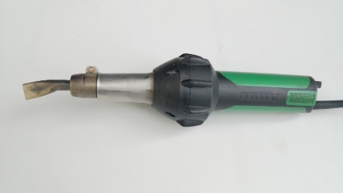
手持热空气焊接机
（2）老化卷材的清洗
TPO卷材受污染或暴露在外部环境约7天后，在热空气焊接前必须应进行清洗处理：
受污染的卷材搭接部位，先用湿布擦去灰尘等杂物，再用清水清洗焊接区（严重污染可使用中性清洗剂清洗），再用干净的擦拭布擦干，用专用卷材清洗剂进行彻底清洗，白色抹布擦干，待卷材清洗剂彻底挥发后焊接（视环境温度约需15～30分钟），焊接速度应较正常焊接速度慢约20%。
（3）温度设定
准备手持热空气焊接机，温度宜设定为“8”，预热约5-10分钟达到工作温度。每天正式开始焊接前或气温急剧变化后，必须进行试焊，以确定最佳的焊接温度及速度。
（4）热空气焊接
手持热空气焊接操作的主要步骤为：点焊→预焊→终焊
1）点焊。主要用于将卷材通过分散的焊接点固定于适当位置，点焊时应注意留出足够尺寸的卷材以便于之后的进一步焊接处理。
2）预焊。根据焊嘴宽度留出至少25mm的开口，将其余已经点焊的搭接部分进行焊接，焊接同时应用硅酮辊沿垂直于出风方向反复辊压TPO卷材以保证卷材间焊接密实，硅酮辊与焊嘴之间的距离宜保持在30mm～50mm。
3）终焊。将预留开口充分密实地和底层卷材焊接到一起，焊接同时应用硅酮辊沿垂直于焊嘴出风方向反复辊压TPO卷材以保证卷材间焊接密实，硅酮辊与焊嘴之间的距离宜保持在30mm～50mm。
（5）接缝检查
焊缝冷却后，使用钩针或扁口螺丝刀对所有焊缝进行检查，确保不出现漏焊现象。若发现缺陷，使用手持焊接机对焊缝缺陷进行修理。

二、防水涂料施工工艺

（1）施工工艺流程
基层处理→基层涂刷→铺贴增强布→中层涂刷→面层涂刷

（2）基层处理
彻底清扫施工区域，用吹风机将灰尘吹净。用铲刀和钢丝刷清除基层上的突起、浮浆、油污等。检查采光带与屋面板的连接固定件是否牢固，可适当的补打紧固螺钉。
（3）基层涂刷
将涂料倒入搅拌桶，用电动搅拌器充分搅拌3-5分钟至均匀无颗粒。使用滚筒或刷子，在已处理好的基层上均匀涂刷第一道涂料。涂刷方向应一致，厚度要均匀，不得漏刷、堆积。涂膜厚度以0.5mm为宜，不宜一遍过厚。
（4）铺贴增强布
趁第一道涂料未干（表干前），立即将裁剪好的聚酯布平整地铺贴在上面。用滚筒或刮板从中间向两侧滚压刮平，赶走布下的空气，使聚酯布充分浸透涂料，并与基层紧密贴合。铺贴要求平整，不出现空鼓现象。

（5）中层涂刷
待布层铺设完毕并表干后（以手触不粘为准），进行第二道涂料施工。涂刷方向应与第一道方向垂直。此道涂料的目的是完全覆盖并浸透聚酯布，形成中间防水增强层。

面层涂刷
待第二道涂料实干后（固化结膜后），进行第三道涂料施工。涂刷应均匀、全面，确保最终成膜厚度达到设计要求（通常“一布三涂”总厚度不应小于1.5mm）。

（6）注意事项
1）涂料开桶施工前可能会有轻微的分层现象，搅拌均匀后使用，无需外加水。开盖使用后，未用完的部分应密封保存，防止涂料被污染，干燥结皮。
2）施工时应佩戴防护用品，如沾上眼睛，应及时用清水冲洗，施工后应立即用自来水清洗工具。
3）涂膜未实干前，禁止在防水层上行走，并注意保护不被损伤、破坏。

第八章 质量保证措施
1、严把材料质量关，进场材料必须资料齐全。
2、所有进场管理和作业人员均应通过专业培训。
3、防水基层要满足施工要求，并经验收合格后方可进行防水层的施工。
4、分工序对每一道防水均进行检查，发现有损坏的防水层要及时修补。
5、施工中每道工序严格执行自检、互检、交接检及工序检查，检查并经验收合格后方可进行下道工序施工。
6、总体工程自检合格后报建设方，按照相关标准验收。

第九章 成品保护措施
1、运送、放置施工机具和材料时，应在已施工的防水层上采取保护措施。
2、操作人员应穿干净软底鞋，施工过程中严禁穿钉鞋踩踏防水层。
3、节点管根部位要加以保护，施工中不得碰损位移。
4、严禁在施工完成的防水层上打眼凿洞。

第十章 施工安全消防保证措施及环境保护措施
1、施工前对现场施工人员进行安全教育、技术措施交底，施工中严格遵守安全规章制度。
2、施工人员必须佩戴安全帽、穿工作服、软底鞋。
3、施工人员必须严格遵守各项操作说明，严禁违章作业。
4、施工现场一切用电设施必须安装漏电保护装置，施工用电动工具按操作标准正确使用。
5、施工现场严禁烟火，建立现场明火管理制度。
6、施工现场应清除易燃材料，并备有足够的灭火器等消防器材，消防道路要畅通。
7、认真学习贯彻《中华人民共和国消防条例》，树立消防安全意识。
8、配备足够的消防灭火器材，配备的器材要做到专人保管、专人维修，定期检查，保证器材的完好率为100%，消防器材要设在易发生火灾隐患或位置明显处，所有的消防器材均要涂上红油漆，设置标志牌。
9、严格按照现场的布局划分用火作业区、易燃材料区、生活区，保持防火间距。
10、在施工程要坚持防火安全交底制度，每次对职工进行保卫消防教育的记录应存档，召开一次治保会，定期组织保卫检查。
11、作业人员需有登高作业证。

- 合同主要条款

- 标的、数量、交货期
- 交货地点
- 价款及付款方式
- 质量要求、保修期及售后服务
- 安装、调试及验收要求
- 违约责任
- 争议解决方式

第四部分 投标文件附件

附件1 法定代表人授权委托书
法定代表人授权委托书
本授权委托书声明：我＿＿＿＿＿＿＿（姓名）系＿＿＿＿＿＿＿＿＿＿＿＿＿＿＿＿＿＿＿＿＿＿＿＿（投标人全称）的法定代表人，就 济南特种车公司南厂房-物流仓库屋面漏雨维修项目 现授权委托＿＿＿＿＿＿＿＿＿＿＿＿＿＿＿＿＿＿＿＿＿＿＿＿＿＿＿＿（单位名称）的＿＿＿＿＿＿＿＿（姓名、职务）为我公司全权代表，全权代表在投标文件、评标过程中的书面承诺、合同等所签署的一切文件和处理与之有关的一切事务，我均予以承认。
全权代表无转委权。特此委托。
附法人身份证明复印件（正反面）
附授权代理人身份证明复印件（正反面）
全权代表姓名： 性别： 年龄：
单位： 部门： 职务：
法定代表人签字或盖章
被授权人签字
被授权人电话：
投标人名称（公章）
年 月 日

附件2 服务承诺函

项目名称：济南特种车公司南厂房-物流仓库屋面漏雨维修项目
中国重汽集团济南特种车有限公司：
我代表（投标人名称）对中标合同产品的服务作如下承诺：

投标人：（盖章）
法定代表人（委托代理人）：（签字）
日 期： 年 月 日

附件3 技术规格偏离表
项目名称：济南特种车公司南厂房-物流仓库屋面漏雨维修项目
序号 | 招标要求 | 响应规格 | 是否偏离
投标人：（盖章）
法定代表人（委托代理人）：（签字）

附件4 开标一览表
开标一览表
项目名称：
序号 | 项目名称 | 数量 | 投标总价（元） | 付款方式及比例如何响应 | 商务条款是否偏离
1 | 济南特种车公司南厂房-物流仓库屋面漏雨维修项目 | 1 | 不含税价：  含税价格： （大写： ）  税率：

注：
1.此表中的报价必须与相应的报价明细表中的报价一致。
2.需写明含税价、不含税价格、税率。
3.投标总价包括设备费、调试费、备品备件、特殊工具、运杂费、装卸费、技术服务费、保险费及增值税和其它税费。

投标人：（盖章）
法定代表人（委托代理人）：（签字）
日 期： 年 月 日

附件5 投标函
投标函
致：中国重汽集团济南特种车有限公司：
根据贵方济南特种车公司南厂房-物流仓库屋面漏雨维修项目招标公告， 投标公司， 法人代表人为 ，正式授权 提交电子版投标文件：资质证明文件、商务文件和技术文件。
据此函，签字代表宣布同意如下：
1.投标人已详细审查全部“招标文件”，包括修改文件（如有的话）以及全部参考资料和有关附件，已经了解我方对于招标文件、采购过程、采购结果有依法进行询问、质疑、投诉的权利及相关渠道和要求。
2.投标人在投标之前已经与贵方进行了充分的沟通，完全理解并接受招标文件的各项规定和要求，对招标文件的合理性、合法性不再有异议。
3.本投标有效期自开标日起90个日历日。
4.如中标，本投标文件至本项目合同履行完毕止均保持有效，本投标人将按“招标文件”及政府采购法律、法规的规定履行合同责任和义务。
5.投标人同意按照贵方要求提供与投标有关的一切数据或资料。
6.与本投标有关的一切正式往来信函请寄：
地址：
邮编：
电话： 传真：
投标人代表姓名： 职务：
开户银行：
银行帐号：
投标人名称（盖章）:
授权代表签字：
日期： 年 月 日

附件6 商务条款偏离表
商务条款偏离表
济南特种车公司南厂房-物流仓库屋面漏雨维修项目 | 招标文件要求 | 响应规格 | 是否偏离  （提供说明）
质保期
交货时间及地点
付款条件
验收
投标人名称： 授权代表签字： 日期：
注：为避免歧义，无偏离也应要提报该表，并注明“无”字。如无该表则即使在其它部分已反映，将也被视为“无偏离”。

附件7 分项报价表
分项报价表

物流仓库屋面漏雨维修项目分项报价表
序号 | 大类 | 名称 | 规格型号/维修内容 | 单位 | 数量 | 单价（元），未税 | 合计 | 备注
1 | 材料/备件 | TPO防水卷材 | FS 2-TPO-30m*2m*1.5mm/天沟、女儿墙TPO防水卷材 | ㎡ | 1128.8
2 | 材料/备件 | 丙纶布 | 300g/m2厚度约0.5-0.（6mmm,每卷10-15米/屋面板接头等部位（一布三涂） | ㎡ | 1417.36
3 | 材料/备件 | 丙烯酸防水涂料 | HCA-108-20Kg/每桶、屋面板接头等部位（一布三涂） | Kg | 3500
4 | 材料/备件 | 铝合金压条 | 20mm*2mm/TPO卷材边缘采用铝合金压条收边压实 | m | 456
5 | 加工费用 | /
6 | 加工费用 | /
7 | 加工费用 | /
8 | 人工费用 | 管理人员 | 项目经理 | 人天 | 1
9 | 人工费用 | 技术员 | 施工员 | 人天 | 1
10 | 人工费用 | 施工人员 | 具有登高作业证的专业防水人员 | 人天 | 6
11 | 其他费用 | 运费 |  | 项 | 1
12 | 其他费用 | 吊车费 |  | 台班 | 2
13 | 其他费用 | 建筑垃圾清理外运 |  | 台班 | 2
14 | 利润（元）
15 | 未税总计：
16 | 税率
17 | 总计 |  | 合计含税总价（大写）：贰拾陆万肆仟捌佰元整
投标单位：（盖章）
法人代表：（签字、盖章）
日期
说明：1、材料/备件、加工费、人工费、其他费用只包含成本费
2、非标定制类产生的费用，加工费用包含机加工、热处理等
3、人工费根据施工人员工种分类如：管理、工程师、特殊工种名称、一般人员等，
拆除或安装调试费用计算在人工费用内
4、其他费用包含运费、培训费等
5、若项目中不包含相关内容可不省略
6、若单项中包含分项需制作分项相关明细

附件8 SRM非生产供应商注册操作手册

浏览器中输入地址;
https://ecaitong.sinotruk.com:8012/#/login
1.下载《供应商用户手册》
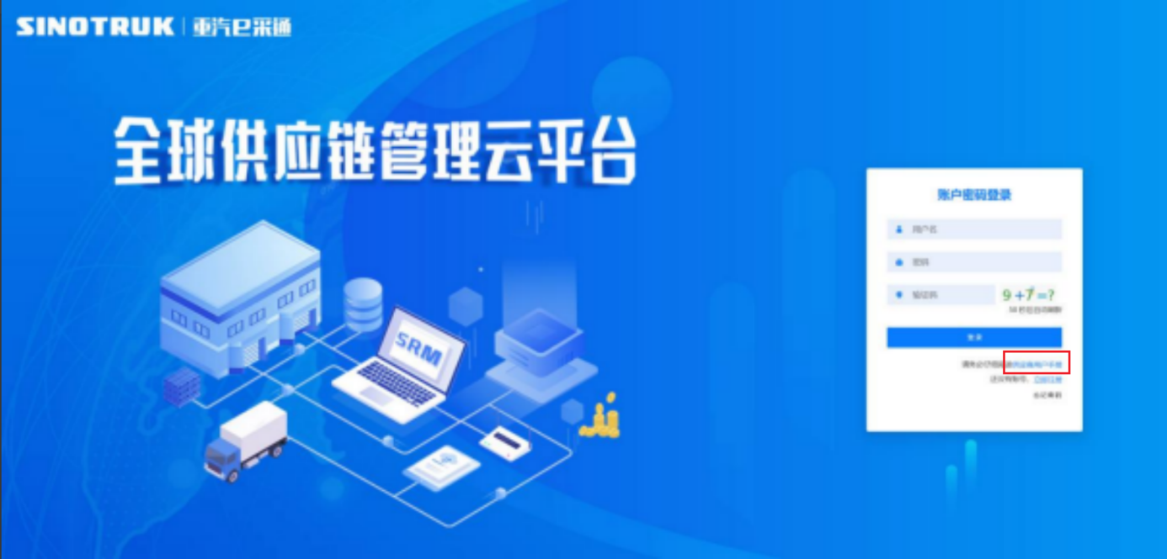

一、首次注册
1.点击立即注册

2.填写手机号码（没有注册过的）

3.注册成功登录这个手机号码的账号进入系统，点击供应商注册

4.点击新增

- 按要求填写所有信息，注意非生产类要填写合作单位，最后提交审批
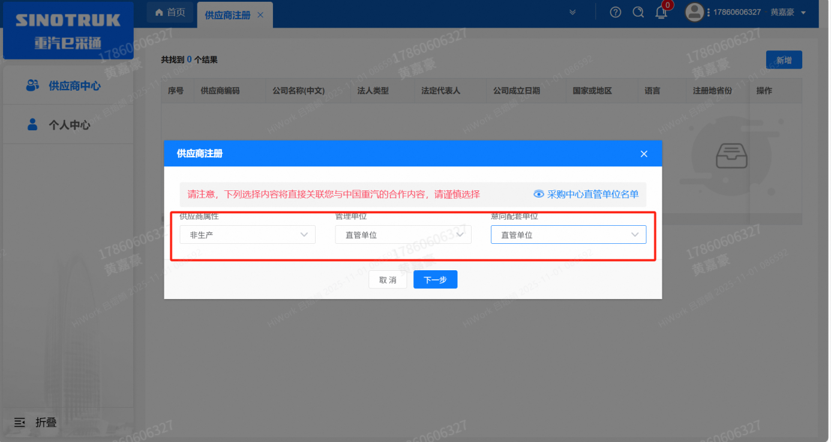


注：
- “项目名称”和“采购形式编号”见第一部分的“项目介绍”；
- 基本信息完整填写，原则上要求供应商必须填写近三年财务指标情况；
- 管理单位选择【直管单位】、意向配套单位选择【直管单位】，配套能力“供货类别”填“直管单位非生产招标 / 服务 / 建修服务”，业务主管部门为“保卫保障部”。

二、维护近三年财务指标
1.供应商使用业务账号登录系统后，通过菜单路径：供应商中心→供应商变更→供应商财务数据变更管理，点击【发起变更】按钮，进入供应商财务数据变更填写界面。
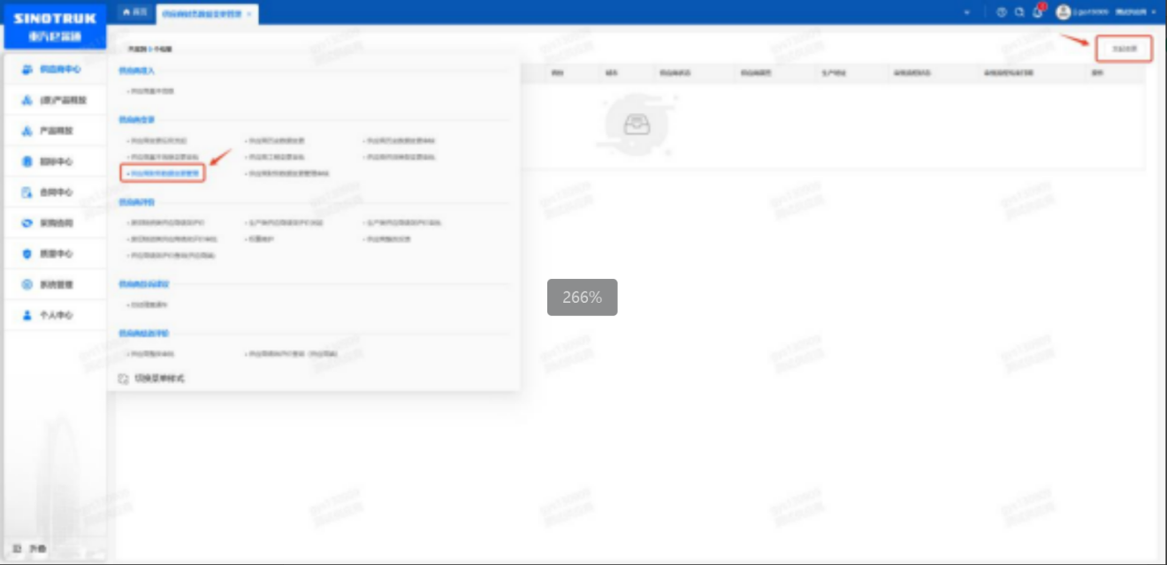

附件9 SRM系统供应商用户手册
系统网址：https://ecaitong.sinotruk.com:8012/
用 户 名：gys+供应商代码（注意：注册完毕后，用户名不要用手机号登录）
初始密码为scm@2022或@2023
1.供应商应标
路径：招投标中心-非生产类招投标-供应商应标
点击应标，上传文件之后点击提交。


2.供应商投标
路径：招投标中心-非生产类招投标-供应商投标

点击投标按钮，进入详情页，输入投标报价并上传相应的附件。
注意：系统内的投标报价单位为“万元”，如开标现场发现填错报价，即直接淘汰。

3.供应商技术标澄清函
路径：招投标中心-非生产类招投标-供应商技术标澄清函
点击编辑按钮进入系统，上传技术标澄清函。
开标之后所有投标的供应商都可编辑提交，技术标入围之后 都不可编辑
4.供应商报价
路径：招投标中心-非生产类招投标-供应商报价
点击报价按钮进入报价详情界面，请在此轮报价起止时间内报价，否则无法报价。
5.供应商澄清报价
路径：招投标中心-非生产类招投标-供应商澄清报价
招标发起人接收建议价的同时会给供应商发送澄清报价，供应商在此界面进行澄清报价，点击编辑按钮进入澄清报价详细界面，输入价格并上传澄清函，之后点击提交。

6.供应商查看中标通知
路径：招投标中心-非生产类招投标-中标项目
点击查看进入查看中标项目详情


